**I u mojoj školi Vukovar svijetli**

Dan sjećanja na žrtve Domovinskog rata i Dan sjećanja na žrtvu Vukovarai Škabrnje obilježava se 18. studenoga. Na taj je dan prije 33 godine pao Vukovar, nakon tromjesečne opsade.

Učenici naše škole su o tim događajima razgovarali sa svojim učiteljima te su prigodno uredili školske panoe kako bi iskazali poštovanje prema svim stradalima u Domovinskom ratu.

Učenici 8. a razreda su na satu Hrvatskoga jezika za lektirno djelo obradili *Priče iz Vukovara* Siniše Glavaševića. Tijekom sata obradbe razgovarali su o temeljnim ljudskim vrijednostima koje je Siniša Glavašević utkao u svoje priče, a poseban naglasak je stavljen na njegovu antiratnu poruku.

Učenici i učitelji su zapalili lampione ispred škole i tim simboličnim činom pokazali da će Vukovar uvijek svijetliti u njihovim mislima i sjećanjima.

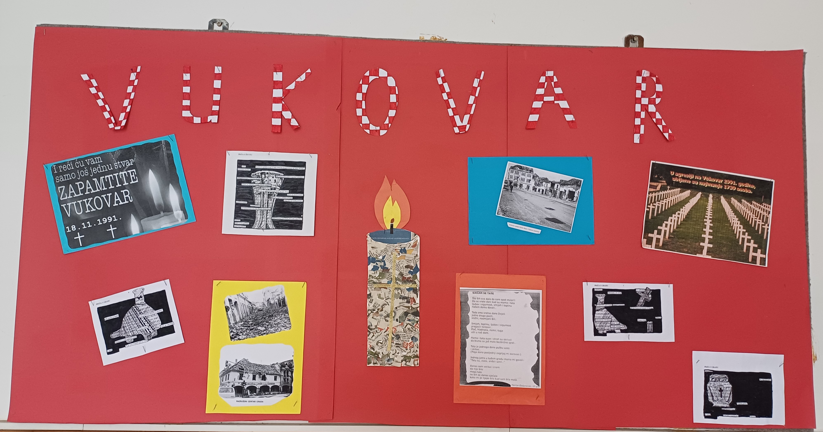

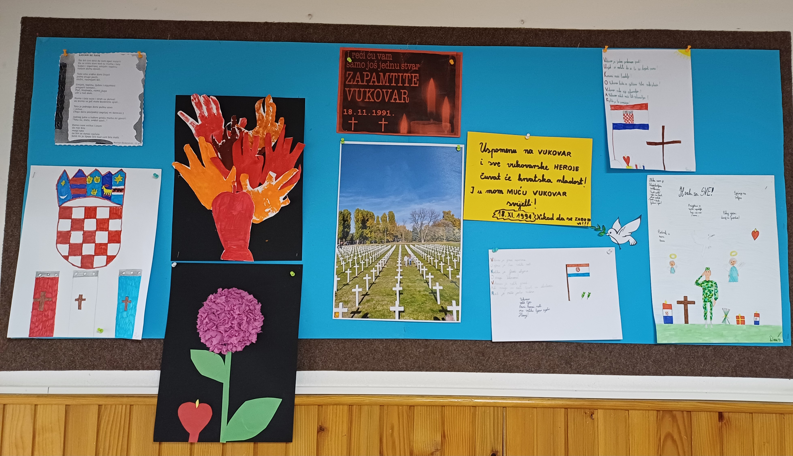

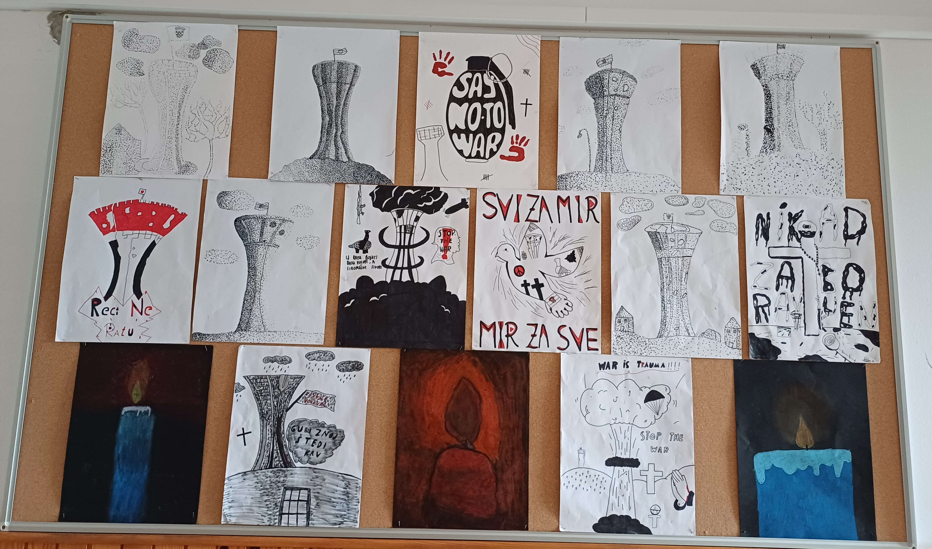

**Priča o djetinjstvu**

Svatko ima pravo na djetinjstvo. Svatko ima pravo, ali ima onih generacija koje ga naprosto daju u zamjenu, u zamjenu za buduća djetinjstva. Takvima je hrabrost urođena, takvima pripada svijet, pripada im čak budućnost. Međutim, generacije o kojima govorimo ni to ne mogu uzeti, jer djetinjstvo je čovjeku sve što ima. Ona neiscrpna snaga koju poslije cijeli život troši. A ako svijetu daruju djetinjstvo, onda njima ne ostaje ništa. I tako u krug. Takva djeca bez djetinjstva odmah postanu odrasli ljudi, istrošeni, umorni, postaju hodajući spomenici, žrtve čovječanstva, oni su istodobno strah i divljenje, oni u duši vječito nose suprotnosti suza i smijeha, radosti i patnje. Oni su primjer koji nitko ne bi želio biti, ali svi teže toj širini duše. Razmišljam, dok ovo pišem, gdje je moje djetinjstvo? Ima li išta čovjek poslije djetinjstva? Naravno, osim sjećanja. Plutam tako vlastitim mislima i kao gusar pokušavam sam sebe orobiti za neku uspomenu. Rat me zbunjuje, ali se nadam da ću naći nešto lijepo. Je li to prvi bicikl, ili sram koji me uhvatio kada mi se svidjela jedna djevojčica? Djeca obično kažu da ne vole školu, ali kada se sjetim koliko smo svi sa osmjehom trčali u razred, jedva čekajući da počne sat i da onda duga kolona papirića s porukama nađe put do onoga kome je namijenjena, pa kad to još uhvati učitelj ili nastavnik, tada posve sigurno znam da je djetinjstvo čovjeku sve. Djetinjstvo treba ispiti najednom, ne treba stati, treba odmah potrošiti sve čarobne životne kapi, ne ostaviti ništa za poslije, ništa za jednom tko zna kad, jer vidite i sami, dragi moji prijatelji, što može biti. Može doći rat poput ovoga i onda se opet neki među nama moraju odreći djetinjstva. Nemojte nikad braniti djeci da uživaju u svom djetinjstvu, ne tjerajte ih da prerano odrastu, jer što ih poslje čeka? Što - bez djetinjstva?

**Siniša Glavašević, *Priče iz Vukovara***